Презентация к лабораторной работе №4

Ермолаев А.М.

# Презентация к лабораторной работе №2

# Цель работы

Приобретести практический навык взаимодействия пользователя с системой посредством командной строки. 

# Выполнение работы

## Выполнение пункта 1(путь домашнего каталога)

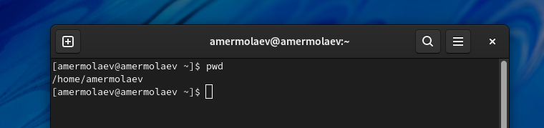

пункт 1

## выполнение пункта 2(работа с каталогами tmp, var и домашним)

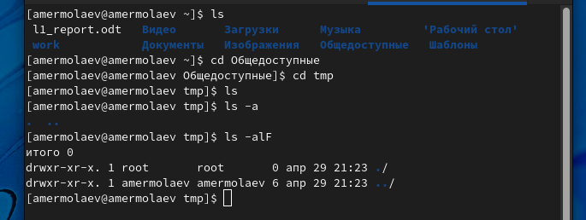

пункт2

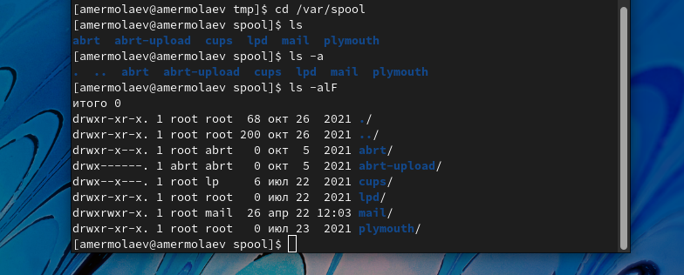

пункт2

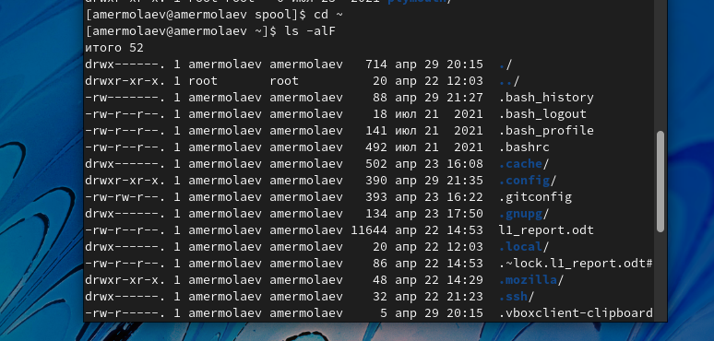

пункт2

## Выполнение пункта 3(создание и удаление каталогов)

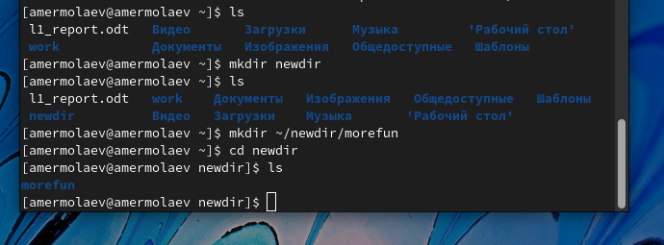

пункт3

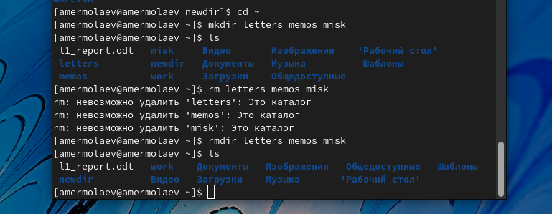

пункт3

## Выполнение пункта 4(работа с командой man)

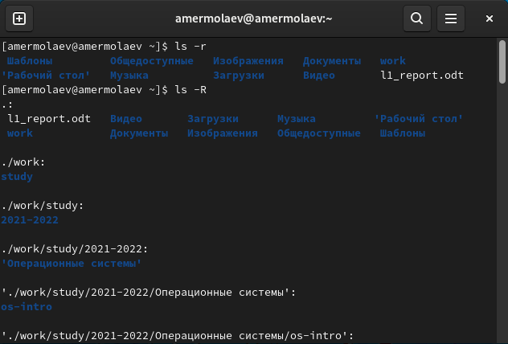

пункт4

## Выполнение пункта 5(работа с командой man)



пункт5

## Выполнение пункта 6(работа с командой man)

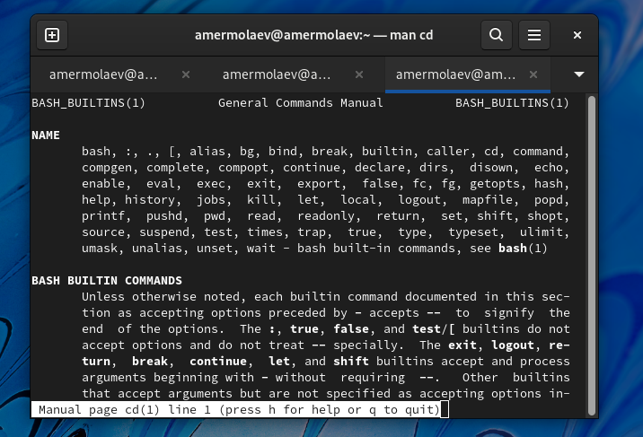

пункт6

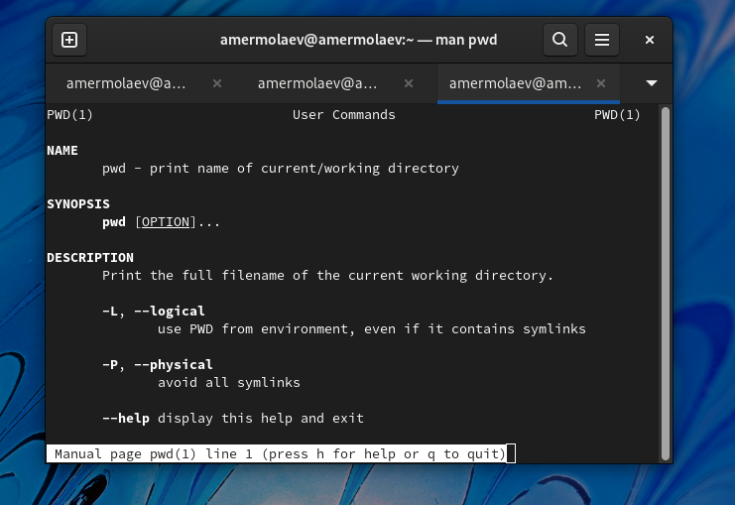

пункт6

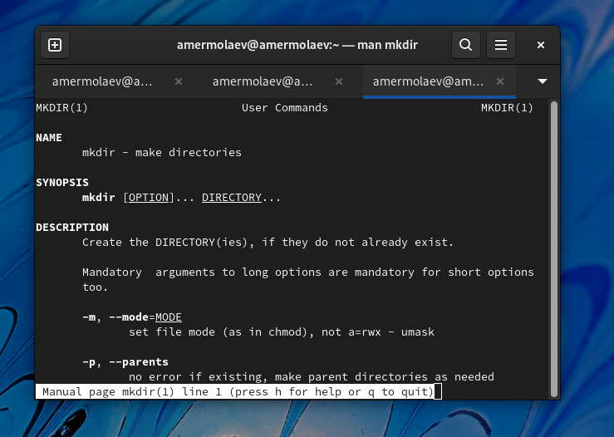

пункт6

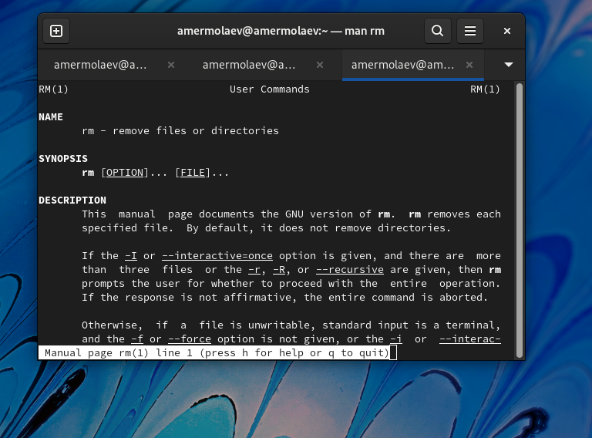

пункт5

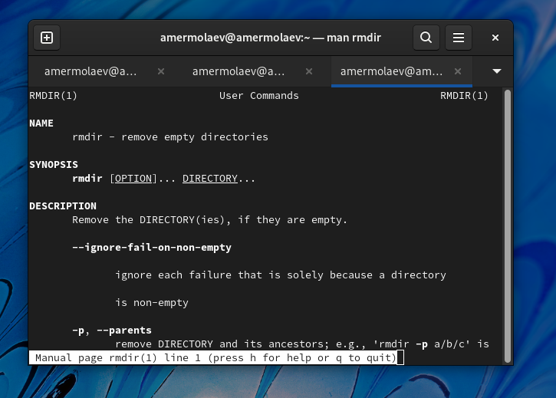

пункт5

## Выполнение пункта 7(работа с командой history)

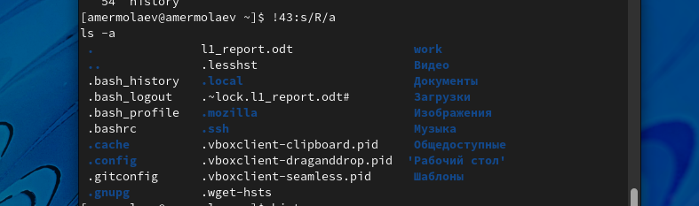

пункт7

# Вывод

## В рамках выполнения работы я приобрел практический навык взаимодействия пользователя с системой посредством командной строки.



s

# Финал



s